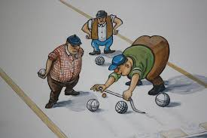

Zaterdag 7 oktober 2017 is weer onze jaarlijkse Jeu de Boules!
Je kunt je nu al opgeven bij Rients de Boer tel. 06-48115166
of bij Johannes Monsma tel. 0515 574099.

Opgave tot donderdag 5 oktober 19.00 uur
De wedstrijd vindt plaats op het kaatsveld
Neem zelf ballen mee. Heb je die niet dan zijn er altijd wel reserveballen
Het begint om 12.30 uur
Kom op tijd
Inleg € 2.50 per persoon.

